中国矿业大学创新创业训练智能管理系统
简易流程

目 录
学生操作部分： 2
1、项目申报 2
2、提交季度报告 4
3、中期检查表 5
4、提交项目成果 6
5、提交结题表 7
6、项目列支 7
指导教师操作部分： 8
1、审核项目 8
2、审核中期检查 10
3、审核结题表 11
4、审核列支 12
学院管理员操作部分： 13
1、院内公告 13
2、优秀项目展示 13
3、分配立项专家组（可选流程） 13
4、学院项目审核 15
5、审核季度报告 16
6、分配中期专家组（可选流程） 17
7、审核中期检查 18
8、分配结题专家组（可选流程） 19
9、审核结题表 21
10、审核列支 22
学院专家操作部分： 23
1、审核项目 23
2、审核中期检查 25
3、审核结题表 26
系统管理员操作部分： 27
1、校内公告管理 27
2、分配立项专家组（可选流程） 28
3、项目审核 29
4、审核季度报告 31
5、分配中期专家组（可选流程） 31
6、审核中期检查 33
7、分配结题专家组（可选流程） 34
8、审核结题表 36
9、项目列支 37
校级专家操作部分： 37
1、审核项目 38
2、审核中期检查 39
3、审核结题表 40
项目完整流程简述： 41

学生操作部分：

1、项目申报
1.1学生登录系统后（建议使用谷歌或360浏览器）点击流程管理---项目申报菜单后，点击页面上所需申报的项目类型按钮进入项目申报页面。如图所示，逐项填报。
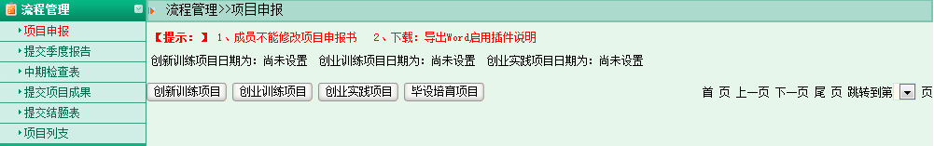

1.2若您不确定填写的内容为定稿可点击“暂存”，如图所示：
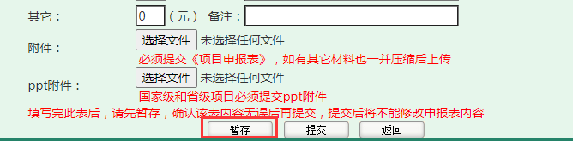

1.3暂存后还可以不断修改或删除申报书的内容，提交后则不能修改，如图所示：
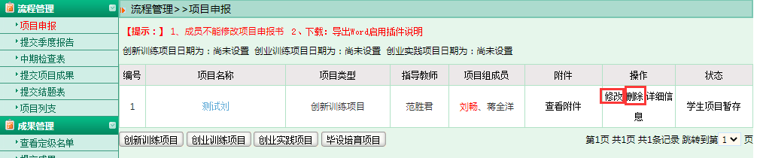

1.4提交项目后，状态如图显示，并可以联系或者提醒指导教师进行审核。

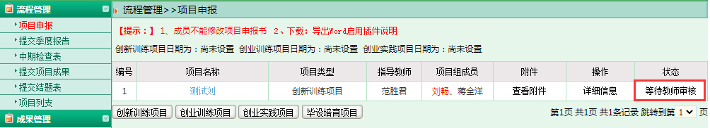

小贴士：
（1）、学生无法申报项目，可能存在的情况如下：
A：不在申报日期范围内；
B：学生不在申报年级范围内；
C：可能您申报的项目数超过学校的规定。
若出现以上问题可联系管理员或技术人员帮忙解决。
（2）、学生申报项目需要插入图片或者申报书中有表格信息，解决办法如下：
可在编辑框中点击图标插入图标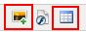，插入图片时选择“本地上传”，浏览本地文件夹，双击图片即可上传。若要调整图片大小，选中图片，右击，编辑图片属性，重新输入图片的宽和高。具体步骤见图4、5：

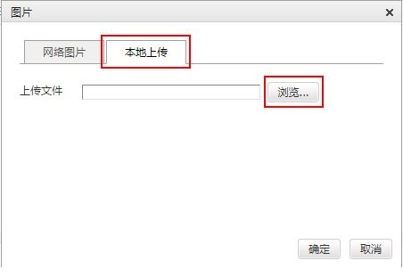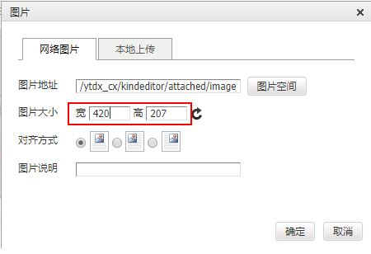

2、提交季度报告

点击流程管理---提交季度报告，点击操作-项目季度报告，点击添加，如图所示，逐项填报。

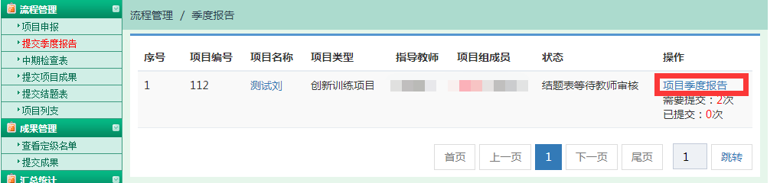

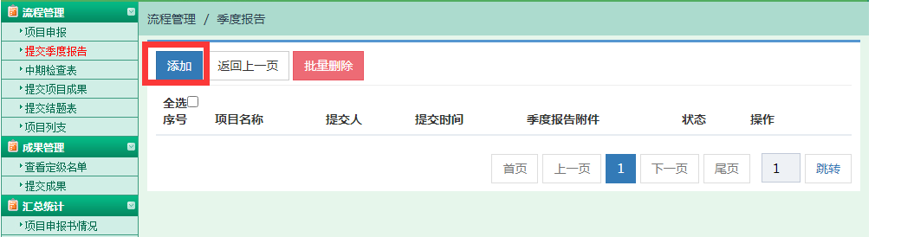

小贴士：
（1）国家级和省级项目需要提交季度报告，校级项目不需提交季度报告。
（2）项目提交结题表前，需要完成提交两次季度报告，否则无法提交结题表。

3、中期检查表
3.1、项目审核发布后方可提交中期检查，登录系统点击流程管理---中期检查表菜单，页面上可查看到项目信息，点击“提交[未提交]”进入中期检查填写页面。逐项填写，如图所示：

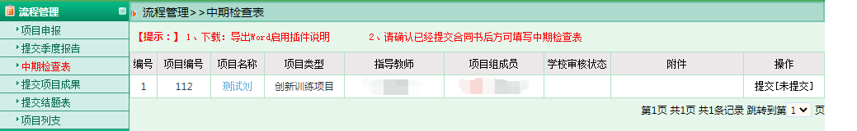

3.2 逐项填写完成，点击提交即中期检查提交成功需指导教师审核，您可以联系或者提醒老师进行审核。

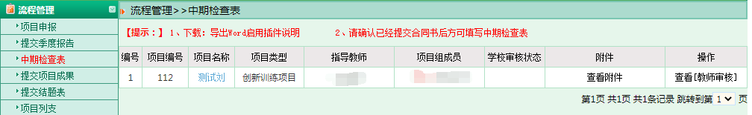

4、提交项目成果
4.1 系统管理员审核中期检查通过后，学生登录系统点击流程管理---提交项目成果菜单，页面上点击“提交项目成果”后点击添加按钮添加项目成果，如图所示：
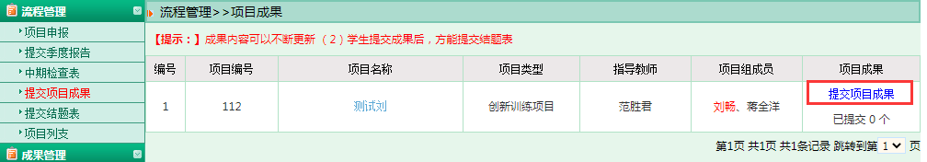

4.2进入填写项目成果页面，点击添加，显示成果类型有4种，点击相应成果类型逐行录入。如图所示：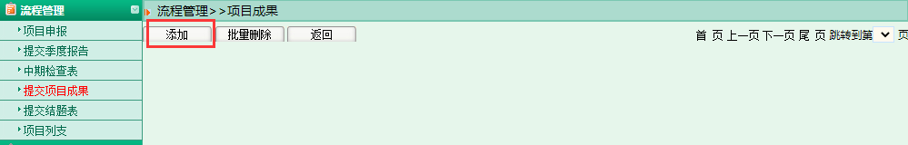
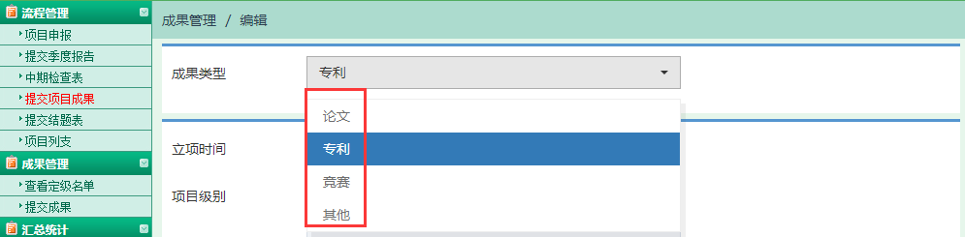

4.3 添加项目成果后，可删除、批量删除和修改，如图所示：
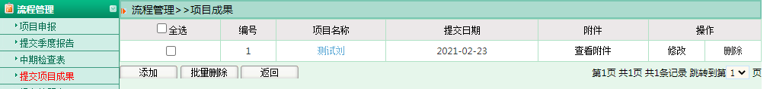

小贴士：
（1）论文、专利、竞赛和其他为多项的情况下，可在提交项目成果页面上点击添加按钮继续增加。
（2）项目成果的图片以附件形式上传。

5、提交结题表
5.1学生登录系统点击流程管理---提交结题表菜单，页面上点击“提交结题报告”进入结题报告填写页面，逐项填写。如图所示：
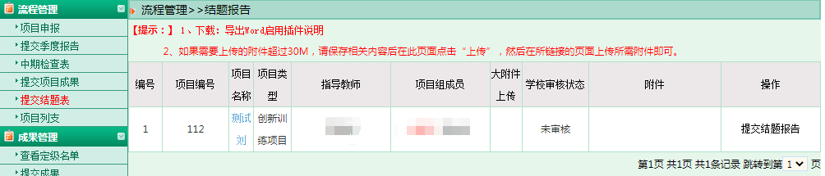

5.2 逐项填写完成，点击提交即结题报告提交成功后需指导教师审核，您可以联系或者提醒老师进行审核（提交后不能修改）。

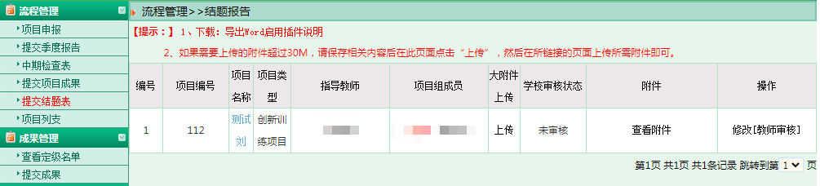

6、项目列支
学生提交结题表后，点击流程管理---维护列支菜单，页面上点击“项目列支”进行添加项目列支信息。项目成员不可提交项目列支。如图所示：

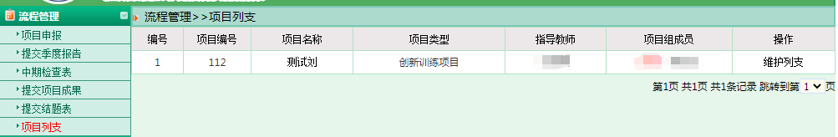
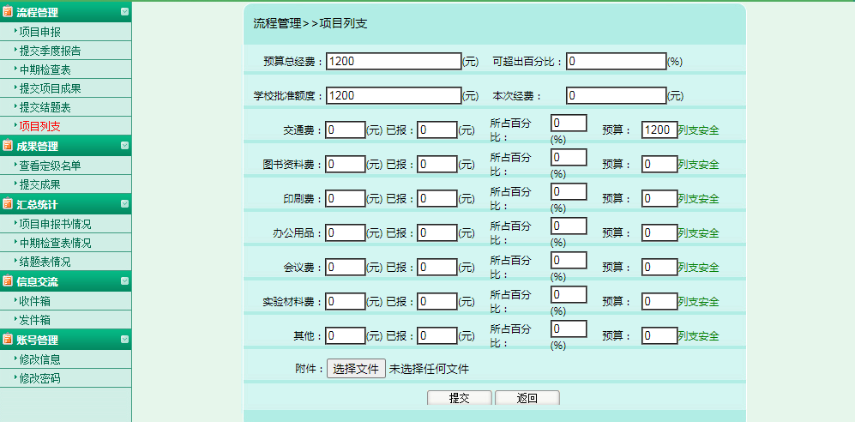

指导教师操作部分：

1、审核项目
1.1 教师登录系统点击流程管理—审核项目菜单后，在页面上教师可查看未审的项目，点击项目名称查看项目详细信息，点击页面上数据列表“操作”字段中“审核[未审]”进入审核页面。如图所示：

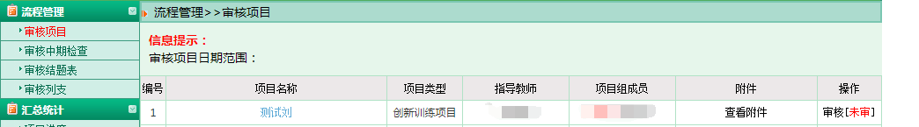

1.2 指导教师点击审核进入审核页面后，逐项填写并提交即指导教师审核项目完成，如图所示：

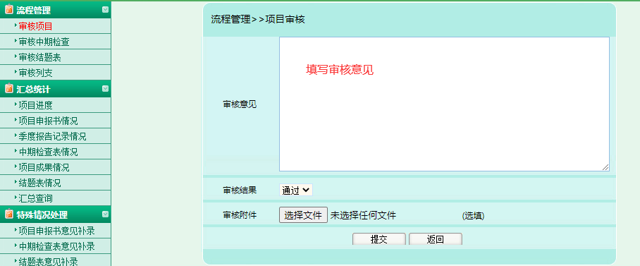

小贴士：
（1）、指导教师审核项目，审核通过，可联系或提醒院系管理员进行审核；
（2）、指导教师审核项目，审核退回，该项目退回至项目负责人，您可联系或者提醒项目负责人进行修改，项目成员不可修改项目申报书。

2、审核中期检查
2.1 学生提交中期检查，指导教师需登录系统后点击流程管理---审核中期检查菜单，页面上可查看项目信息，点击页面上的“审核[教师审核]”进入中期检查审核页面。如图所示：
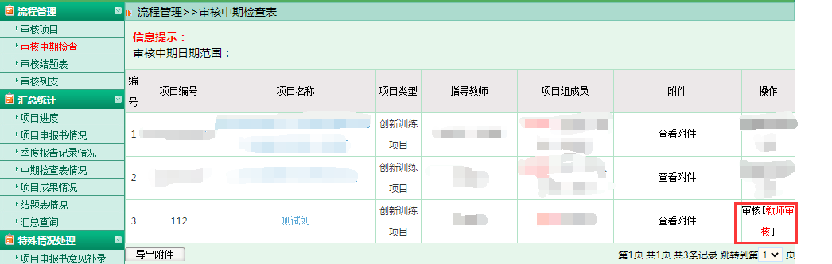

2.2 中期检查审核页面可查看该项目中期检查详细信息，逐项填写并提交即指导教师审核中期检查完成。如图所示：
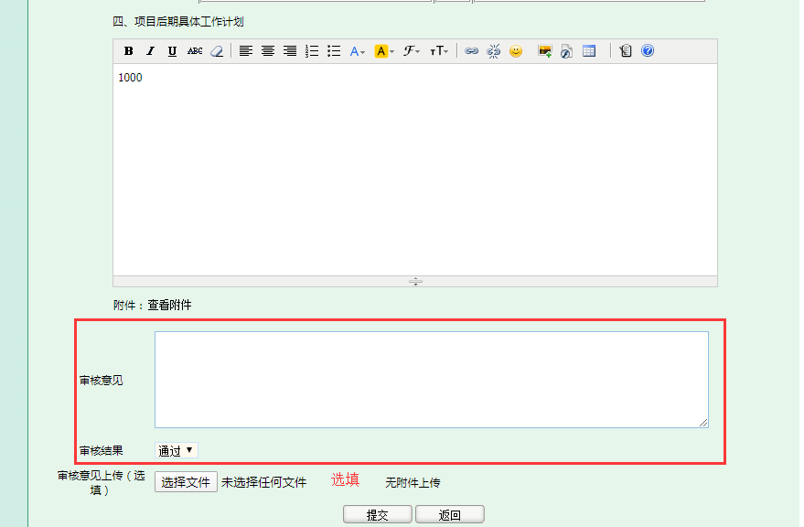
小贴士：
（1）、指导教师审核中期检查，审核通过，您可以联系或者提醒院系管理员进行审核。
（2）、指导教师审核中期检查，审核退回，项目中期检查退回至项目负责人，您可以联系或者提醒项目负责人进行修改。

3、审核结题表
3.1 学生提交结题表后指导教师需登录系统，点击流程管理---审核结题表菜单，页面上点击“审核结题表”进入审核页面，逐项填写。如图所示：
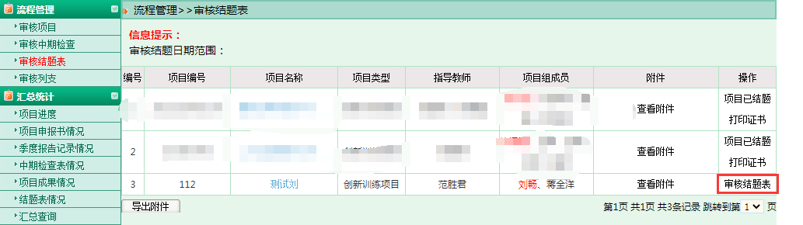

3.2 指导教师审核通过后，您可联系或者提醒院系管理员进行审核；不通过，项目结题报告退回至项目负责人。
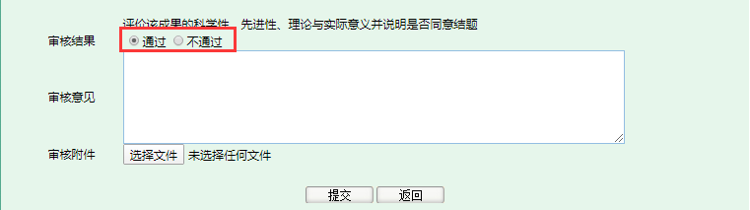
小贴士：
（1）指导教师审核结题表，审核通过，您可联系或者提醒院系管理员进行审核
（2）指导教师审核结题表，审核不通过，项目结题报告退回至项目负责人，您可联系或者提醒项目负责人进行修改。

4、审核列支
4.1学生提交项目列支后，指导教师登录系统点击流程管理---审核经费菜单，页面上点击“审核列支”进入审核页面，逐项填写。如图所示：
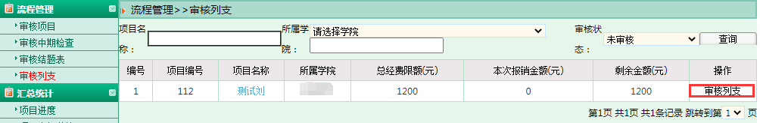

4.2 逐项填写完成，点击提交即项目列支审核完成，您可联系或者提醒院系管理员进行审核。
小贴士：
（1）指导教师审核列支，审核通过，您可联系或者提醒院系管理员进行审核。
（2）指导教师审核列支，审核不通过，项目列支退回至项目负责人，您可联系或者提醒项目负责人进行修改。

学院管理员操作部分：

1、院内公告
学院管理员登录系统点击流程管理---院内公告菜单，可对院内公告进行添加、修改、删除、上移、下移、置顶和置底操作，可对已经添加的院内公告修改和删除、点击“批量删除”可对勾选的公告进行批量删除。如图所示：
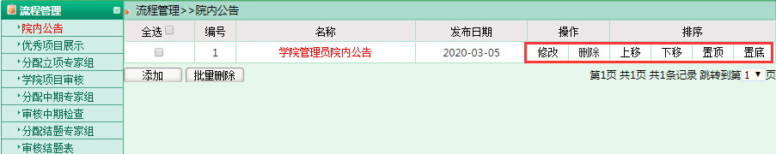

2、优秀项目展示
学院管理员登录系统点击流程管理---优秀项目展示菜单，可对优秀项目进行添加、修改、删除、上移、下移、置顶和置底操作，可对已经添加的优秀项目展示修改和删除、点击“批量删除”可对勾选的优秀项目进行批量删除。如图所示：
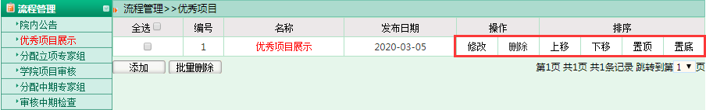

3、分配立项专家组（可选流程）
学院管理员登录系统，点击流程管理---分配立项专家组，学院管理员将本学院被指导教师审核通过的项目分配给院级立项专家组审核。如图所示：
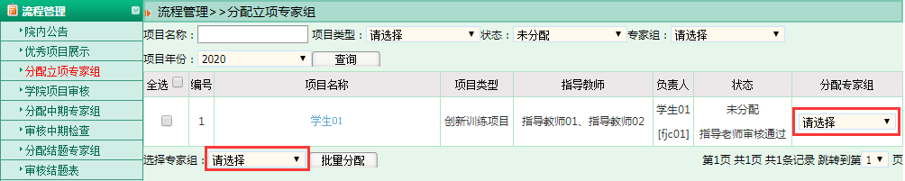
小贴士：
（1）、学院管理员分配立项专家组不成功的条件如下：
A：学院未增加立项专家组，学院管理员可点击账号管理---立项专家组菜单，页面上点击“添加”按钮添加立项专家组。
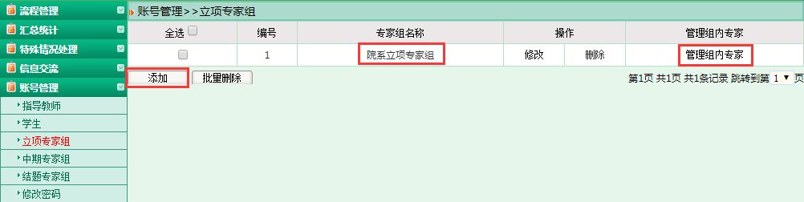
B：立项专家组内未添加专家，学院管理员可点击账号管理---立项专家组菜单，页面上点击“管理组内专家”进行添加立项专家或者直接选择本学院的指导教师作为立项专家，可以设置该组中的专家为组长。如图所示：
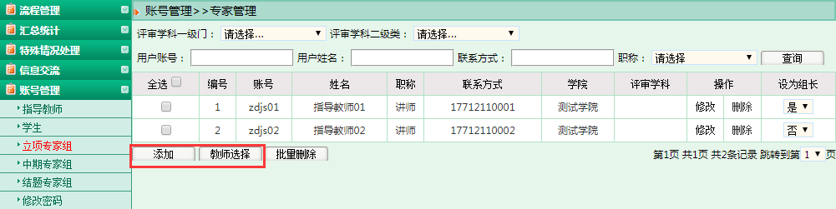
C：当点击“添加”按钮时，弹出添加页面，此时添加是系统中不存在的账号，如果添加系统中已经存在的账号，则添加失败。如图所示：
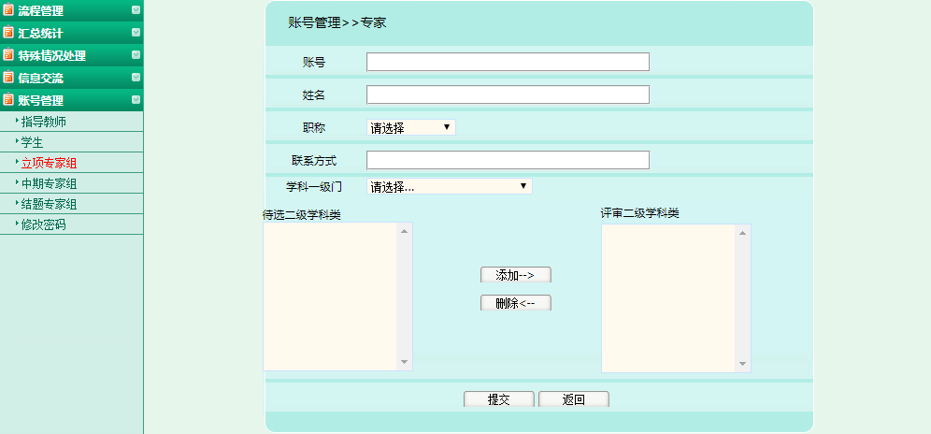
D：当点击“教师选择”按钮，会从本院中角色是指导教师的账号中选择，点击“选择”，则设置为加入专家组，点击“删除”，则移出专家组。如图所示：
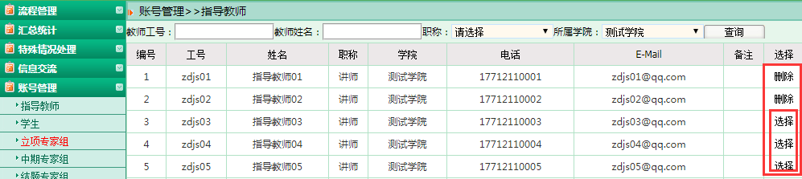
（2）、分配立项专家为可选流程
A：学院不组织立项专家评审项目，学院管理员可略过“分配立项专家组”流程，直接进行学院项目审核操作。

4、学院项目审核
4.1院级立项专家审核项目后学院管理员需登录系统，点击流程管理---学院项目审核菜单，页面上点击“未审核”进入审核页面，学院管理员可点击“查看审核意见”，查看院级专家审核结果。也可以调整项目评分，也可批量审核项目。如图所示：
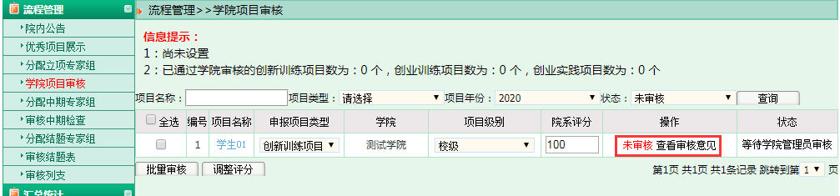
4.2 项目审核页面，可以看到指导教师、专家审核内容。学院管理员逐项填写即审核项目完成。如图所示：
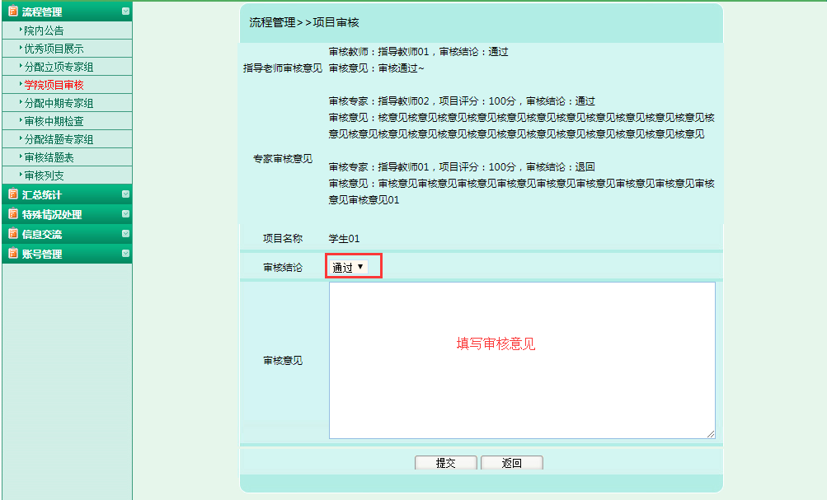
小贴士：
（1）学院管理员审核项目，审核通过，您可联系或者提醒系统管理员审核。
（2）学院管理员审核项目，审核退回，您可联系或者提醒项目负责人修改。
（3）学院有多条待审核的项目，您可选中一条或者多条项目后点击批量审核，批量审核默认审核通过。

5、审核季度报告
学院管理员需登录系统后点击流程管理---审核季度报告菜单，页面上可查看项目信息，点击操作列中的“已提交数：x”，进入季度报告审核数据，选择单个季度报告进行审核。也可以批量审核通过或退回。如图所示：
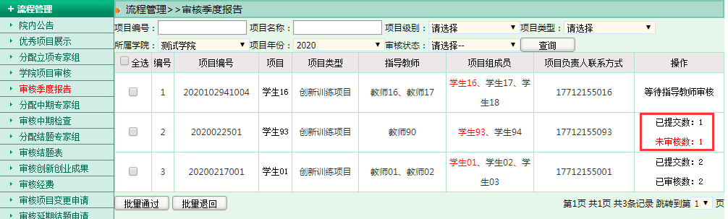

6、分配中期专家组（可选流程）
学院管理员需登录系统，点击流程管理---分配中期专家组，学院管理员将本学院被指导教师审核通过的项目中期检查分配给院级中期专家组审核。如图所示：
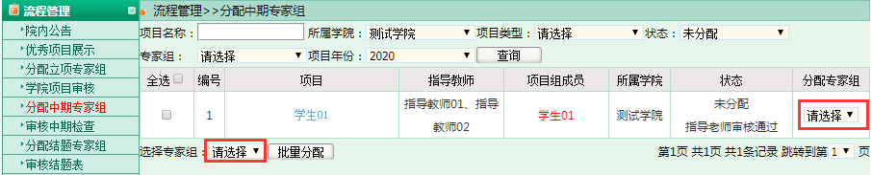
小贴士：
（1）、学院管理员分配中期专家组不成功的条件如下：
A：学院未增加中期专家组，学院管理员可点击账号管理---中期专家组菜单，页面上点击“添加”按钮添加中期专家组。
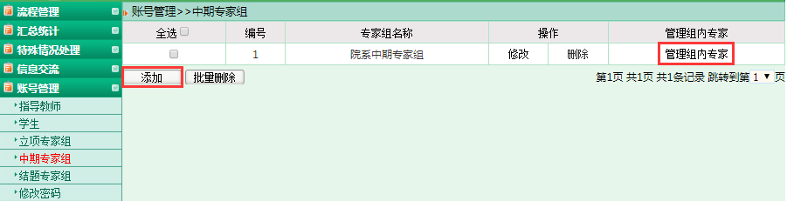
B：中期专家组内未添加专家，学院管理员可点击账号管理---中期专家组菜单，页面上点击“管理组内专家”进行添加中期专家或者直接选择本学院的指导教师作为中期专家，可以设置该组中的专家为组长。
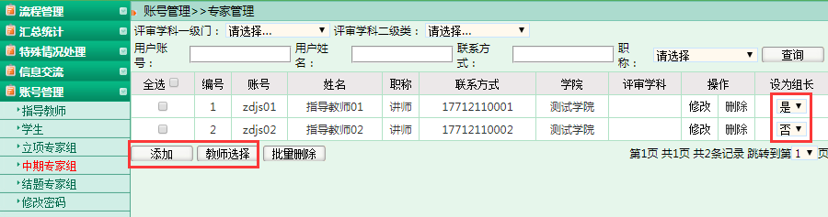
C：当点击“添加”按钮时，弹出添加页面，此时添加是系统中不存在的账号，如果添加系统中已经存在的账号，则添加失败。如图所示：
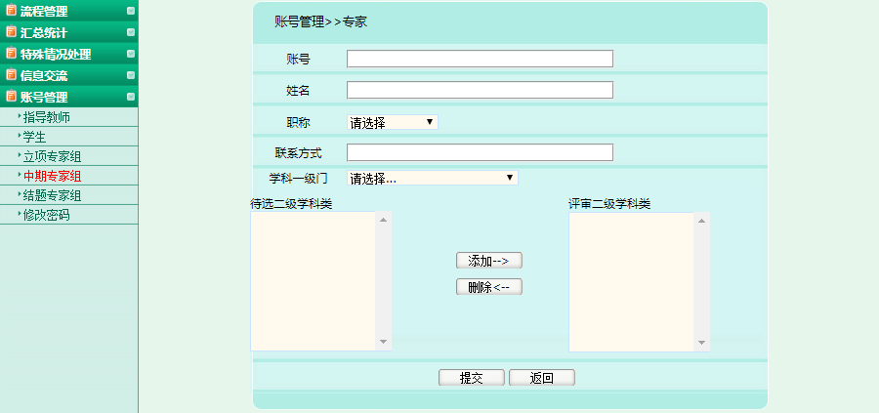
D：当点击“教师选择”按钮，会从本院中角色是指导教师的账号中选择，点击“选择”，则设置为加入专家组，点击“删除”，则移出专家组。如图所示：
（2）、分配中期专家组为可选流程
A：学院不组织中期专家评审项目的中期检查，学院管理员可略过“分配中期专家组”流程直接审核。

7、审核中期检查
7.1 院级中期专家审核项目中期检查后学院管理员需登录系统，点击流程管理---审核中期检查菜单，页面上点击“审核”进入审核页面，学院管理员可批量审核项目。如图所示：
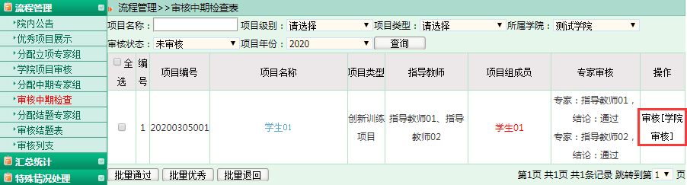
7.2 中期检查审核页面，逐项填写并提交即学院管理员审核中期检查完成。如图所示：
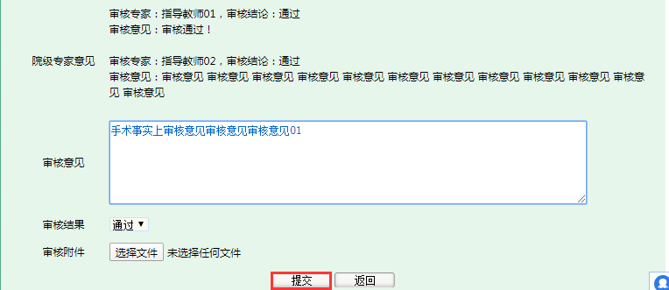
小贴士：
（1）、学院管理员审核中期检查，审核通过，您可以联系或者提醒系统管理员进行审核。
（2）、学院管理员审核中期检查，审核退回，项目中期检查退回至项目负责人，您可以联系或者提醒项目负责人进行修改。

8、分配结题专家组（可选流程）
学院管理员需登录系统，点击流程管理---分配结题专家组，学院管理员将本学院被指导教师审核通过的项目结题报告分配给院级结题专家组审核。如图所示：
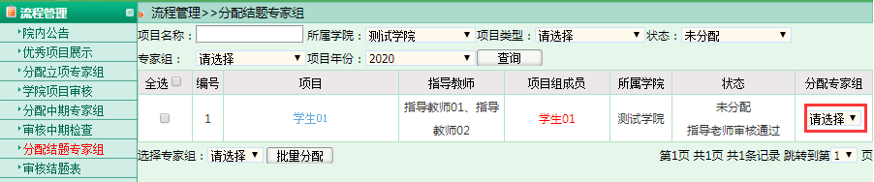
小贴士：
（1）、学院管理员分配结题专家组不成功的条件如下：
A：学院未增加结题专家组，学院管理员可点击账号管理---结题专家组菜单，页面上点击“添加”按钮添加结题专家组，可以设置该组中的专家为组长。
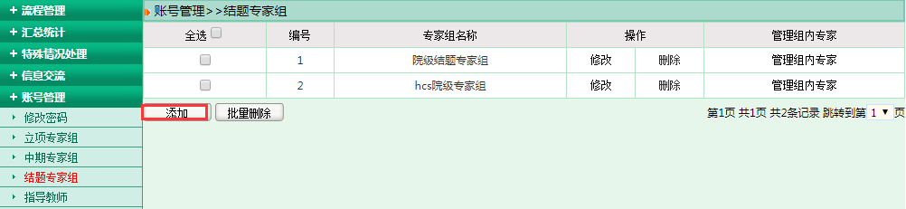
B：结题专家组内未添加专家，学院管理员可点击账号管理---结题专家组菜单，页面上点击“管理组内专家”进行添加结题专家或者直接选择本学院的指导教师作为结题专家。
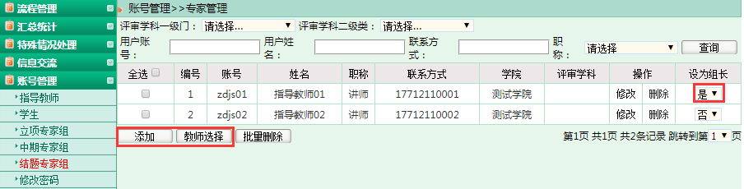
C：当点击“添加”按钮时，弹出添加页面，此时添加是系统中不存在的账号，如果添加系统中已经存在的账号，则添加失败。如图所示：
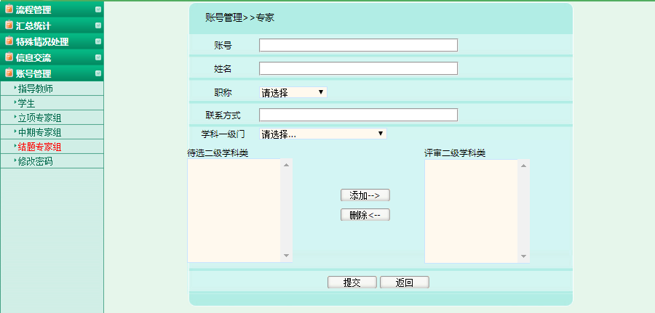
D：当点击“教师选择”按钮，会从本院中角色是指导教师的账号中选择，点击“选择”，则设置为加入专家组，点击“删除”，则移出专家组。如图所示：
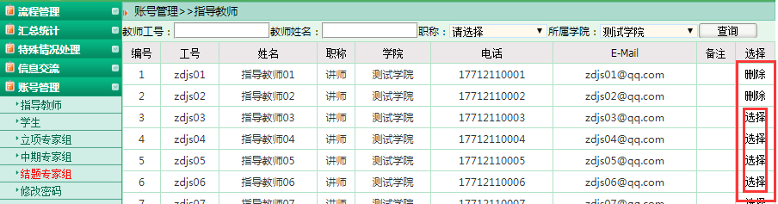
（2）、分配中期专家组为可选流程
A：学院不组织结题专家评审项目的结题表，学院管理员可略过“分配结题专家组”流程直接审核。

9、审核结题表
9.1 院级结题专家审核项目结题报告后学院管理员需登录系统，点击流程管理---审核结题表菜单，页面上点击“审核”进入审核页面，学院管理员可批量审核项目结题报告。如图所示：
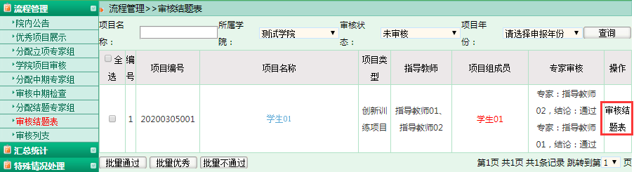
9.2 结题表审核页面，逐项填写并提交即学院管理员审核结题表完成。如图12所示：
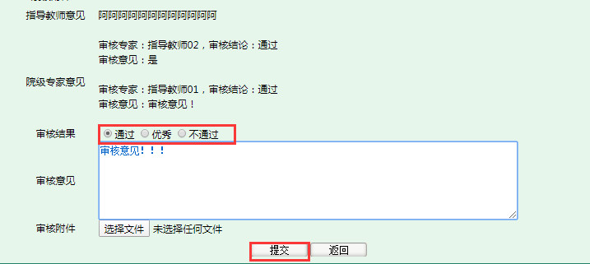
小贴士：
（1）学院管理员审核结题表，审核合格、不合格或者优秀，您可联系或者提醒系统管理员进行审核。
（2）学院管理员审核结题表，审核退回保留，项目结题报告退回至项目负责人，您可联系或者提醒项目负责人进行修改。

10、审核列支
11.1 指导教师审核项目列支后，学院管理员登录系统点击流程管理---审核列支菜单，页面上点击“等待学院审核”进入审核页面，逐项填写。如图所示：
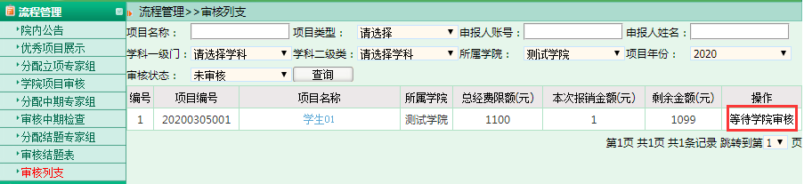
10.2 逐项填写完成，点击提交即项目列支审核完成，您可联系或者提醒系统管理员查看。
小贴士：
（1）、学院管理员审核列支，审核通过，您可联系或者提醒院系管理员进行查看。
（2）、学院管理员审核列支，审核不通过，项目列支退回至项目负责人，您可联系或者提醒项目负责人进行修改。

学院专家操作部分：
如果该用户有多种角色，登录后请选择院系专家角色进行使用

1、审核项目
1.1 点击流程管理—审核项目菜单后，在页面上专家可查看待审核的项目，点击项目名称查看项目详细信息，点击页面上数据列表“操作”字段中“填写审核意见”进入审核页面。如图所示：
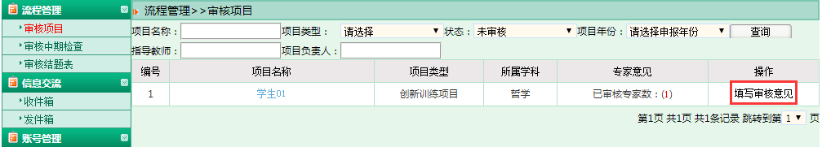
1.2作为专家组的组长，可以查看已审核专家的内容，点击“专家意见中的数字”，如图所示：
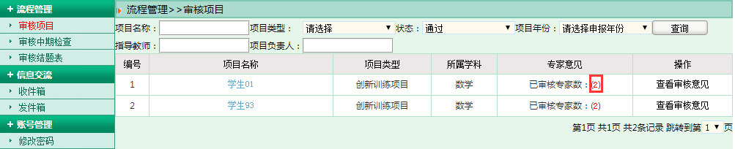
查看已审核专家的填写内容以及上传的附件，如图所示：
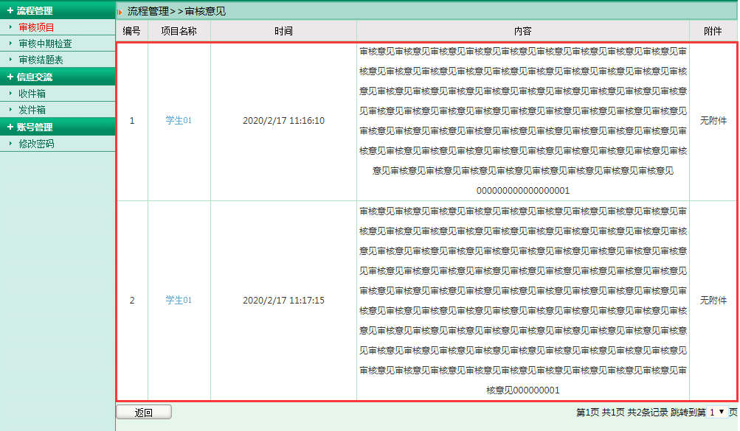
1.3 专家填写项目评分、选择审核结论后，填写审核意见，点击“提交”，即可。如图所示：
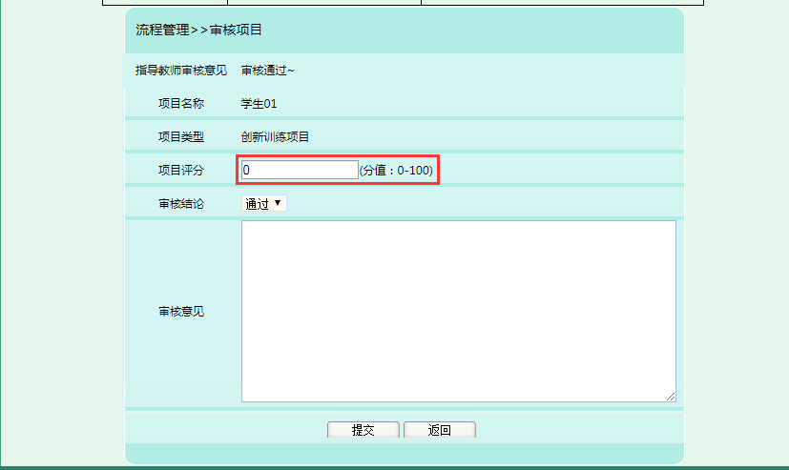

2、审核中期检查
2.1点击流程管理—审核中期检查菜单后，点击项目名称查看项目详细信息，点击页面上数据列表“操作”字段中“查看”查看学生填写的中期检查；点击“审核”，专家进行审核。如图所示：
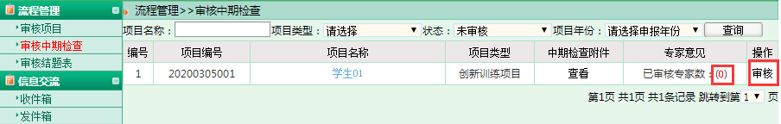
2.2作为专家组的组长，可以查看已审核专家的内容，点击“专家意见中的数字”，如图所示：
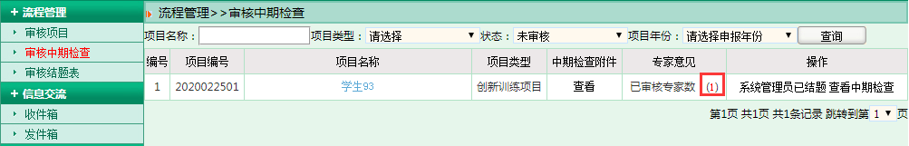
查看已审核专家的填写内容以及上传的附件，如图所示：
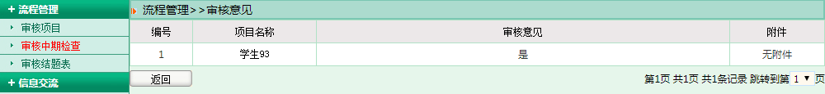
2.3 专家填写项目评分、选择审核结论后，填写审核意见，点击“提交”，即可。如图所示：
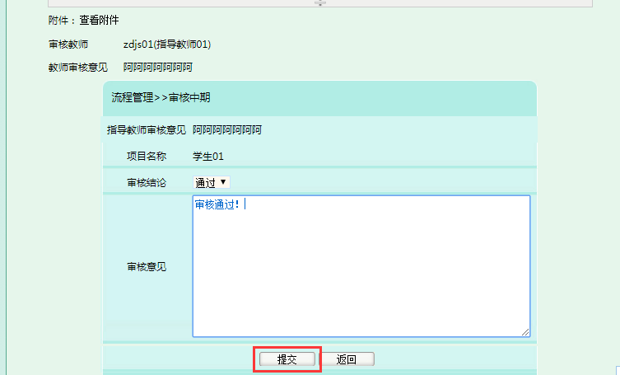

3、审核结题表
点击流程管理—审核结题表菜单后，点击项目名称查看项目详细信息，点击页面上数据列表“操作”字段中“查看结题表”查看学生填写的结题表；点击“审核”，专家进行审核。如图所示：
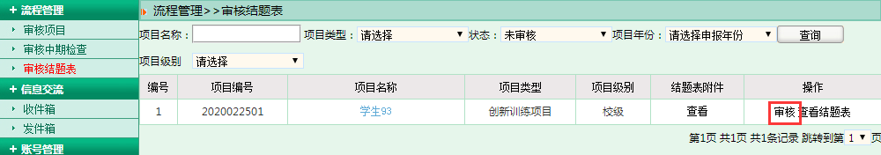

2.2作为专家组的组长，可以查看已审核专家的内容，点击“专家意见中的数字”，如图所示：
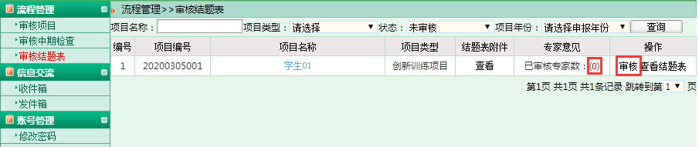
查看已审核专家的填写内容以及上传的附件，如图所示：
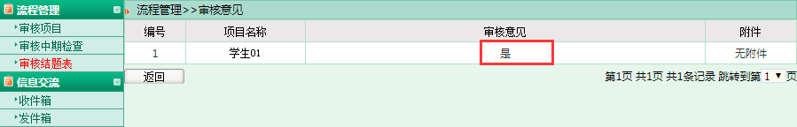
2.3 专家可以查看相关内容，选择审核结论后（不做流程的操作，只是显示），填写审核意见，点击“提交”，即可。如图所示：
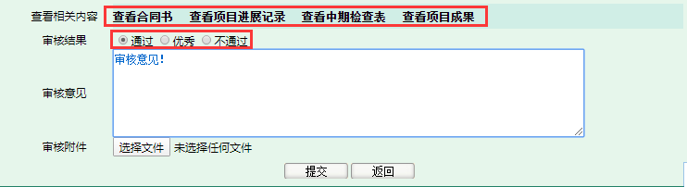

系统管理员操作部分：

1、校内公告管理
系统管理员登录系统点击流程管理---校内公告管理菜单，可对校内公告进行添加、修改、删除、上移、下移、置顶和置底操作，可对已经添加的校内公告修改和删除、点击“批量删除”可对勾选的公告进行批量删除。如图所示：
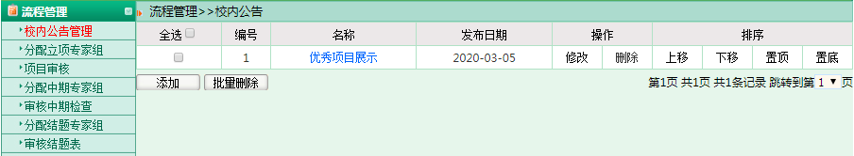

2、分配立项专家组（可选流程）
系统管理员登录系统，点击流程管理---分配立项专家组，系统管理员将所有学院管理员审核通过的项目分配给校级立项专家组审核。如图所示：
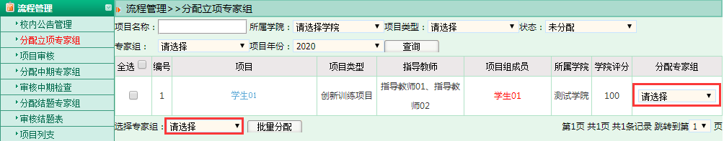
小贴士：
（1）、系统管理员分配立项专家组不成功的条件如下：
A：系统管理员未增加立项专家组，系统管理员可点击账号管理---立项专家组菜单，页面上点击“添加”按钮添加立项专家组。
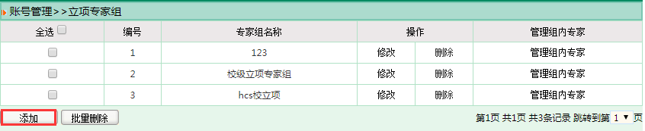
B：立项专家组内未添加专家，系统管理员可点击账号管理---立项专家组菜单，页面上点击“管理组内专家”进行添加立项专家或者直接选择指导教师作为立项专家，可以设置该组中的专家为组长。
C：当点击“添加”按钮时，弹出添加页面，此时添加是系统中不存在的账号，如果添加系统中已经存在的账号，则添加失败。如图所示：
D：当点击“教师选择”按钮，会从全院中角色是指导教师的账号中选择，点击“选择”，则设置为加入专家组，点击“删除”，则移出专家组。如图所示：
（2）、分配立项专家为可选流程
A：学校不组织立项专家评审项目，系统管理员可略过“分配立项专家组”流程直接审核。

3、项目审核
3.1 校级立项专家审核项目后系统管理员需登录系统，点击流程管理---项目审核菜单，页面点击“项目审核”进入审核页面。审核完后，系统管理员输入项目编号、批准额度和修改项目级别，然后点击“审核发布”按钮即项目立项成功。可以勾选项目，点击批量操作，进行批量操作。如图所示：
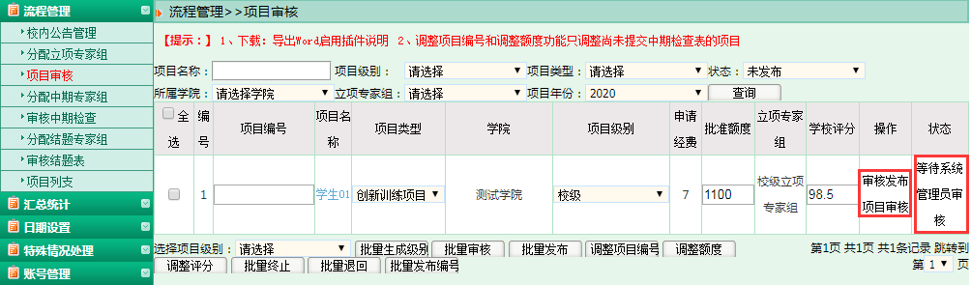
3.2 项目审核页面，系统管理员逐项填写即审核项目完成。如图所示：
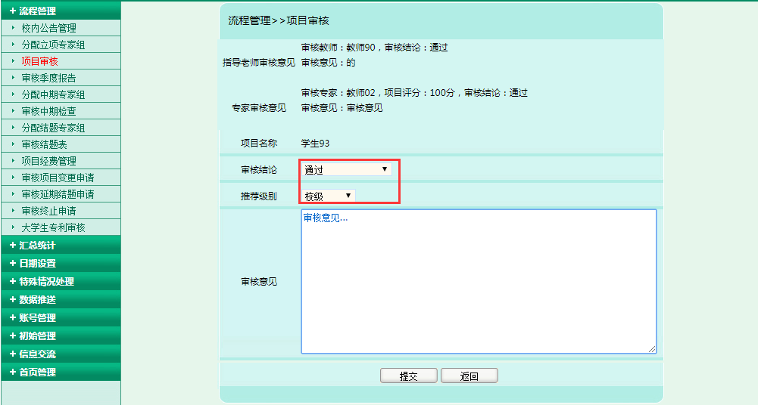
3.3系统管理员输入项目编号、批准额度和修改项目级别，然后点击“审核发布”，则项目立项成功。支持批量发布。如图所示：
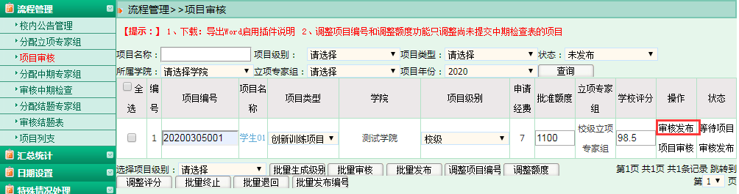
小贴士：
（1）、系统管理员审核项目，审核发布，即项目立项成功。
（2）、系统管理员审核项目，审核退回，您可联系或者提醒项目负责人修改。
（3）、如果有多条未发布的项目，您可选中一条或者多条项目后点击批量发布。

4、审核季度报告
系统管理员需登录系统后点击流程管理---审核季度报告菜单，页面上可查看项目信息，点击操作列中的“已提交数：x”，进入季度报告审核数据，选择单个季度报告进行审核。也可以批量审核通过或退回。如图所示：
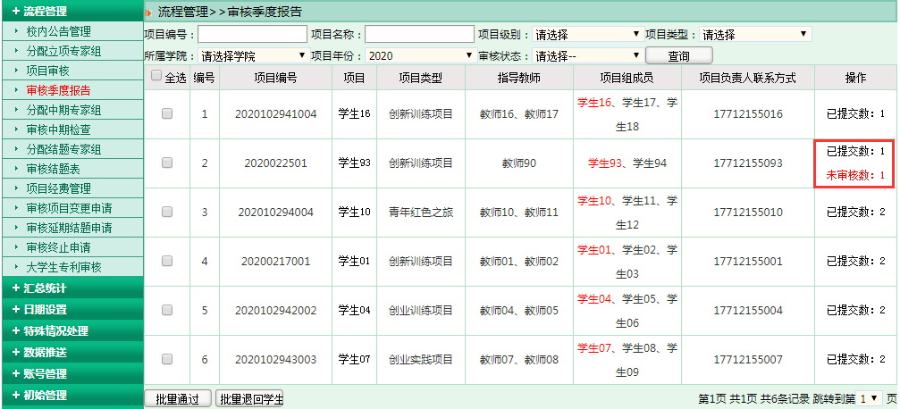

5、分配中期专家组（可选流程）
系统管理员需登录系统，点击流程管理---分配中期专家组，系统管理员将各学院审核通过的项目中期检查分配给校级中期专家组审核。如图所示：
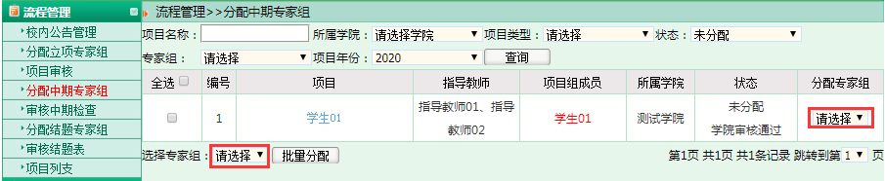
小贴士：
（1）、系统管理员分配中期专家组不成功的条件如下：
A：系统管理员未增加中期专家组，系统管理员可点击账号管理---中期专家组菜单，页面上点击“添加”按钮添加中期专家组。
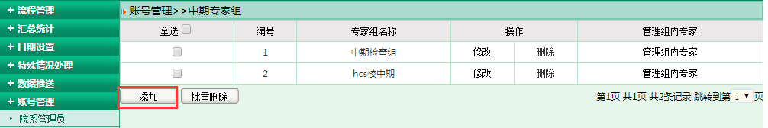
B：中期专家组内未添加专家，系统管理员可点击账号管理---中期专家组菜单，页面上点击“管理组内专家”进行添加中期专家或者直接选择指导教师作为中期专家，可以选择专家为组长。
C：当点击“添加”按钮时，弹出添加页面，此时添加是系统中不存在的账号，如果添加系统中已经存在的账号，则添加失败。如图所示：
D：当点击“教师选择”按钮，会从全院中角色是指导教师的账号中选择，点击“选择”，则设置为加入专家组，点击“删除”，则移出专家组。如图所示：
（2）、分配中期专家组为可选流程
A：学校不组织中期专家评审项目的中期检查，系统管理员可略过“分配中期专家组”流程直接审核。

6、审核中期检查
6.1 校级中期专家审核项目中期检查后系统管理员需登录系统，点击流程管理---审核中期检查菜单，页面上点击“审核”进入审核页面，系统管理员可批量审核项目中期检查。如图所示：
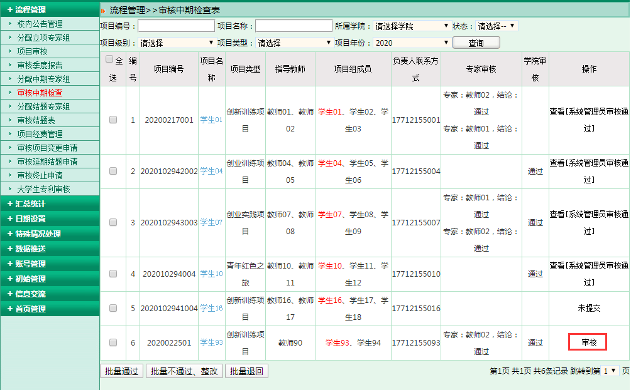
6.2 中期检查审核页面，逐项填写并提交即系统管理员审核中期检查完成。如图所示：
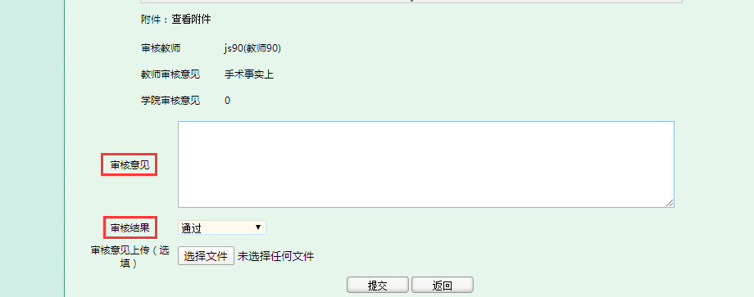
小贴士：
（1）系统管理员审核中期检查，审核通过，即中期检查部分工作完成 。
（2）系统管理员审核中期检查，审核退回，项目中期检查退回至项目负责人，您可以联系或者提醒项目负责人进行修改。

7、分配结题专家组（可选流程）
系统管理员需登录系统，点击流程管理---分配结题专家组，系统管理员将各学院管理员审核通过的项目结题报告分配给校级结题专家组审核。如图所示：
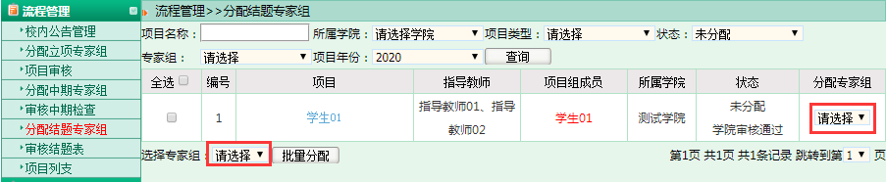
小贴士：
（1）系统管理员分配结题专家组不成功的条件如下：
A：系统管理员未增加结题专家组，系统管理员可点击账号管理---结题专家组菜单，页面上点击“添加”按钮添加结题专家组。
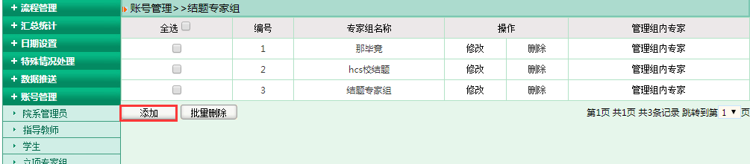
B：结题专家组内未添加专家，系统管理员可点击账号管理---结题专家组菜单，页面上点击“管理组内专家”进行添加结题专家或者直接选择指导教师作为结题专家，可以设置该组中的专家为组长。
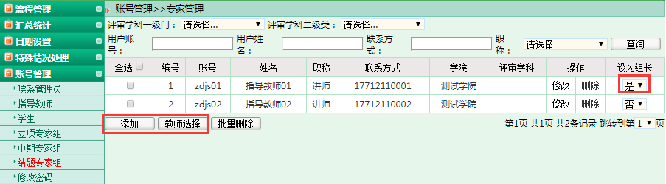
C：当点击“添加”按钮时，弹出添加页面，此时添加是系统中不存在的账号，如果添加系统中已经存在的账号，则添加失败。如图所示：
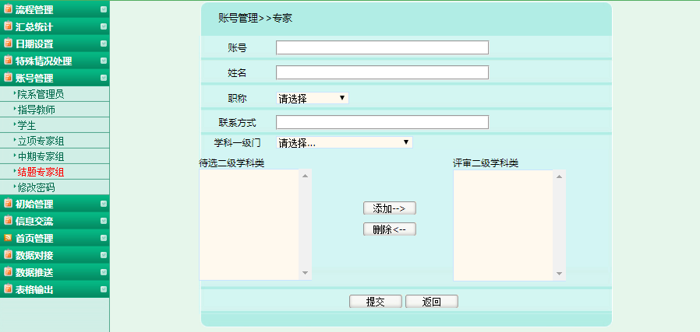
D：当点击“教师选择”按钮，会从全院中角色是指导教师的账号中选择，点击“选择”，则设置为加入专家组，点击“删除”，则移出专家组。如图所示：
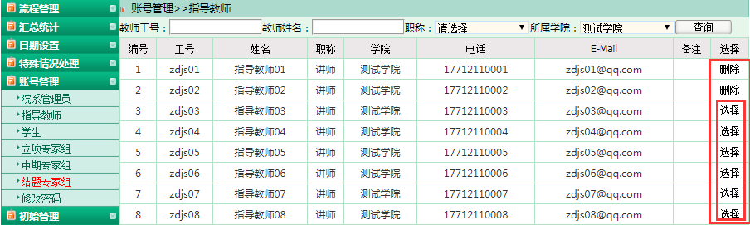
（2）分配结题专家组为可选流程
A：学校不组织结题专家评审项目的结题，系统管理员可略过“分配结题专家组”流程直接审核。

8、审核结题表
8.1、校级结题专家审核项目结题报告后系统管理员需登录系统，点击流程管理---审核结题表菜单，页面上点击“审核”进入审核页面，系统管理员可批量审核项目结题报告。如图所示：
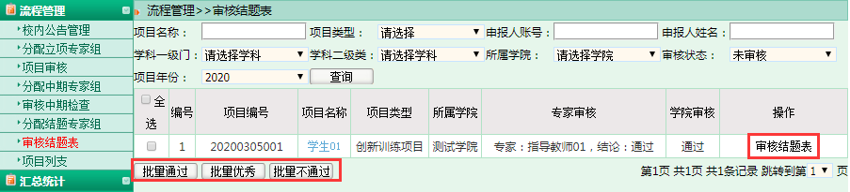
8.2 结题表审核页面，逐项填写并提交即学院管理员审核结题表完成。如图所示：
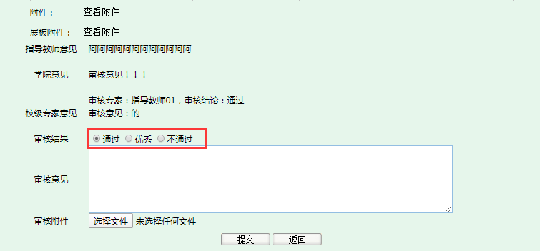
小贴士：
（1）系统管理员审核结题表，审核优秀、合格、不合格，即项目完成结题。
（2）系统管理员审核结题表，审核退回至学院、退回至老师、退回至学生，项目结题报告退回至相应的角色，您可联系或者提醒项目负责人进行修改。

9、项目列支
9.1、学院管理员审核项目列支后，系统管理员登录系统点击流程管理---项目列支菜单，页面上点击“查看列支明细”查看学生列支填写明细。如图所示：
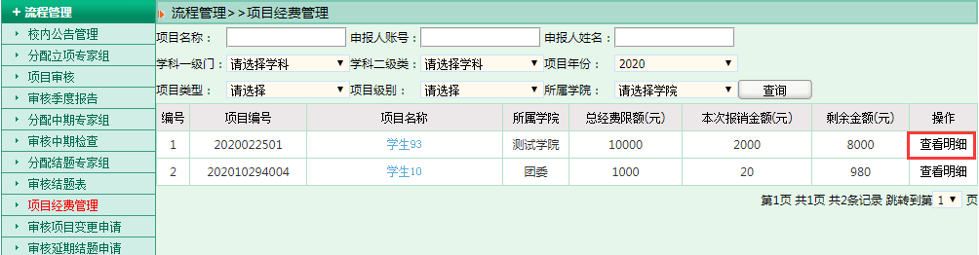

校级专家操作部分：
如果该用户有多种角色，登录后请选择校级专家角色进行使用

1、审核项目
1.1 点击流程管理—审核项目菜单后，在页面上专家可查看待审核的项目，点击项目名称查看项目详细信息，点击页面上数据列表“操作”字段中“填写审核意见”进入审核页面。如图所示：
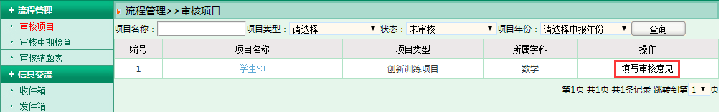
1.2作为专家组的组长，可以查看已审核专家的内容，点击“专家意见中的数字”，如图所示：
查看已审核专家的填写内容以及上传的附件，如图所示：
1.3 专家填写项目评分、填写批准额度，选择审核结论后，填写审核意见，点击“提交”，即可完成审核操作。如图所示：
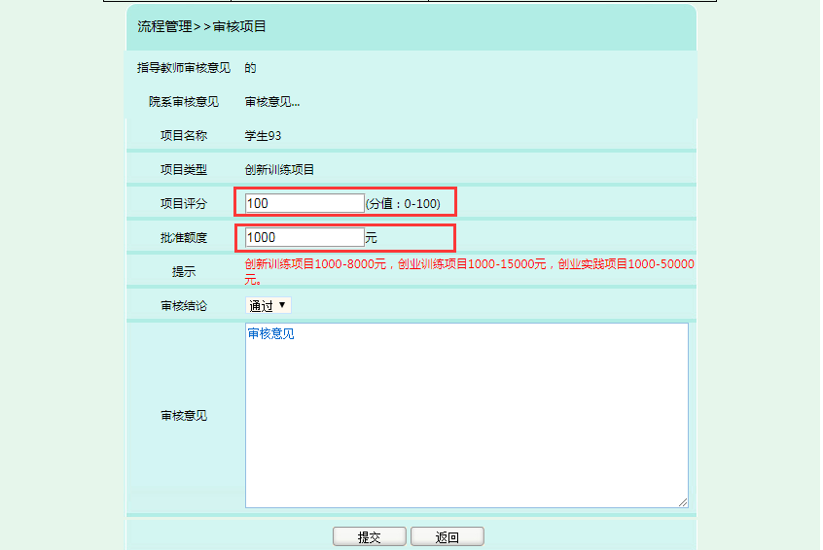

2、审核中期检查
2.1点击流程管理—审核中期检查菜单后，点击项目名称查看项目详细信息，点击页面上数据列表“操作”字段中“查看中期检查”查看学生填写的中期检查；点击“审核”，专家进行审核。如图所示：
2.2作为专家组的组长，可以查看已审核专家的内容，点击“专家意见中的数字”，如图所示：
查看已审核专家的填写内容以及上传的附件，如图所示：
2.3 专家填写项目评分、选择审核结论后，填写审核意见，点击“提交”，即可。如图所示：
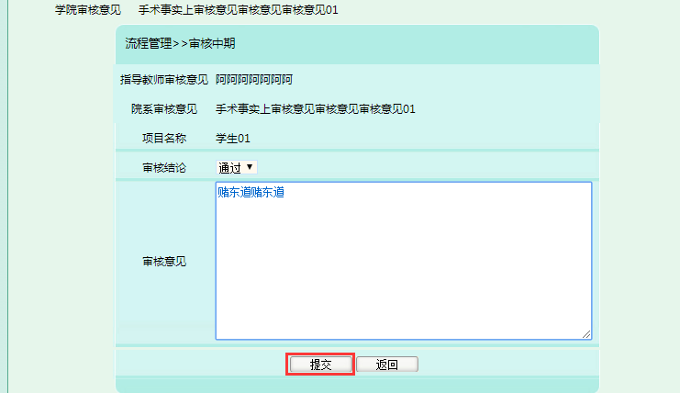

3、审核结题表
3.1点击流程管理—审核结题表菜单后，点击项目名称查看项目详细信息，点击页面上数据列表“操作”字段中“查看中结题表”查看学生填写的中期检查；点击“审核”，专家进行审核。如图所示：
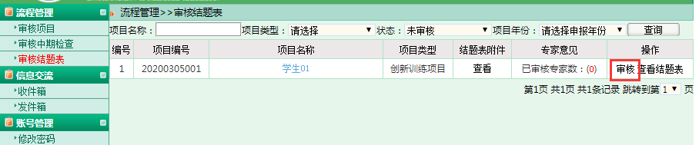
3.2作为专家组的组长，可以查看已审核专家的内容，点击“专家意见中的数字”，如图所示：
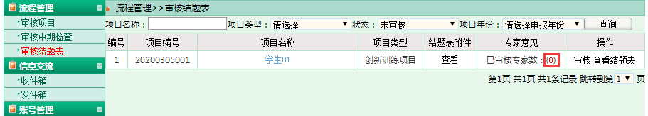
查看已审核专家的填写内容以及上传的附件，如图所示：
3.3专家可以查看相关内容，选择审核结论后（不做流程的操作，只是显示），填写审核意见，点击“提交”，即可。如图所示：
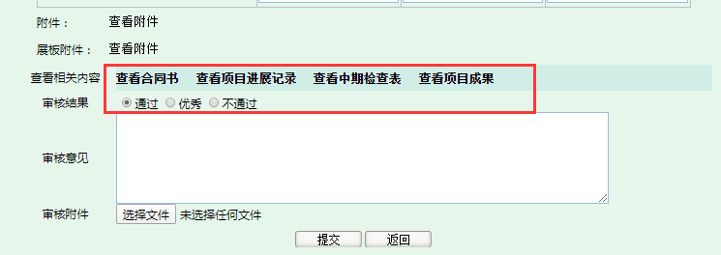

项目完整流程简述：
系统中的角色：系统管理员、学院管理员、校级专家、院级专家、指导教师、学生
- 学生申报项目
- 指导教师审核项目
- 学院管理员设置院系立项专家组并添加组成员
- 学院管理员分配立项专家组（可选流程）
- 院系立项专家组审核项目（可选流程）
- 学院管理员审核项目
- 系统管理员设置院系立项专家组并添加组成员
- 系统管理员分配立项专家组（可选流程）
- 校级立项专家组审核项目（可选流程）
- 系统管理员审核项目
- 学生提交季度报告
- 系统管理员审核季度报告
- 学生提交中期检查表
- 指导教师审核中期检查表
- 学院管理员设置院系中期专家组并添加组成员
- 学院管理员分配院系中期专家组（可选流程）
- 院系中期专家组审核中期检查（可选流程）
- 学院管理员审核中期检查
- 系统管理员设置校级中期专家组并添加组成员
- 系统管理员分配校级中期专家组（可选流程）
- 校级中期专家组审核中期检查（可选流程）
- 系统管理员审核中期检查
- 学生提交项目成果
- 学生提交结题表
- 指导教师审核结题表
- 学院管理员设置院系结题专家组并添加组成员
- 学院管理员分配结题专家组（可选流程）
- 院系结题专家组审核结题表（可选流程）
- 学院管理员审核结题表
- 系统管理员设置校级结题专家组并添加组成员
- 系统管理员分配结题专家组（可选流程）
- 校级结题专家组审核结题表（可选流程）
- 系统管理员审核结题表
- 学生提交项目列支
- 指导教师审核项目列支
- 学院管理员审核项目列支
- 系统管理员查看项目列支

